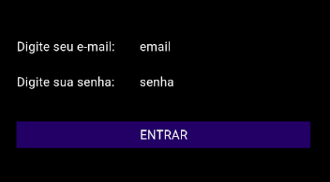

Fazendo melhorias nesse botao de entrar

child: TextButton(onPressed: onPressed, child: child)

Aqui esta o codigo

O onPressed é oque vai acontecer quando ele for clicado

O child é o item que esta dentro dele, nesse caso vamos colocar um texto.

Container(

                width: double.infinity,

                margin: EdgeInsets.symmetric(horizontal: 30),

                color: const Color.fromARGB(255, 34, 4, 102),

                height: 30,

                alignment: Alignment.center,

                child: TextButton(

                  onPressed: () {},

                  child: Text(

                    "Entrar",

                    style: TextStyle(

                      fontSize: 14,

                      color: Colors.white,

                      fontWeight: FontWeight.w400,

                    ),

                  ),

                ),

              ),

Ai adicionamos um botão dentro do container

Deixamos a função ainda vazia

Dentro do botão adicionamos um texto

Dentro desse texto adicionamos stylos de: aumentar a fonte, mudar a cor, aumentar o peso.